Para la Superintendencia Nacional de Educación Superior Universitaria – Sunedu, el aseguramiento de la calidad en la educación universitaria es una meta permanente que representa la necesidad de superación progresiva.
En el 2021, se culminó con la primera fase de licenciamiento institucional y como resultado, 92 universidades y 2 escuelas de postgrado obtuvieron su licencia. Así, en atención al carácter temporal y renovable de las licencias institucionales, señaladas en la Ley Universitaria, y con la finalidad de seguir contribuyendo al bienestar individual y social y asegurar que las universidades mejoren la calidad de la prestación de su servicio como exigencia básica para seguir operando.

La Sunedu estableció cuatro condiciones básicas de calidad para el procedimiento de renovación de licencia al cual deberán presentarse las universidades de manera progresiva a partir de octubre de 2023.

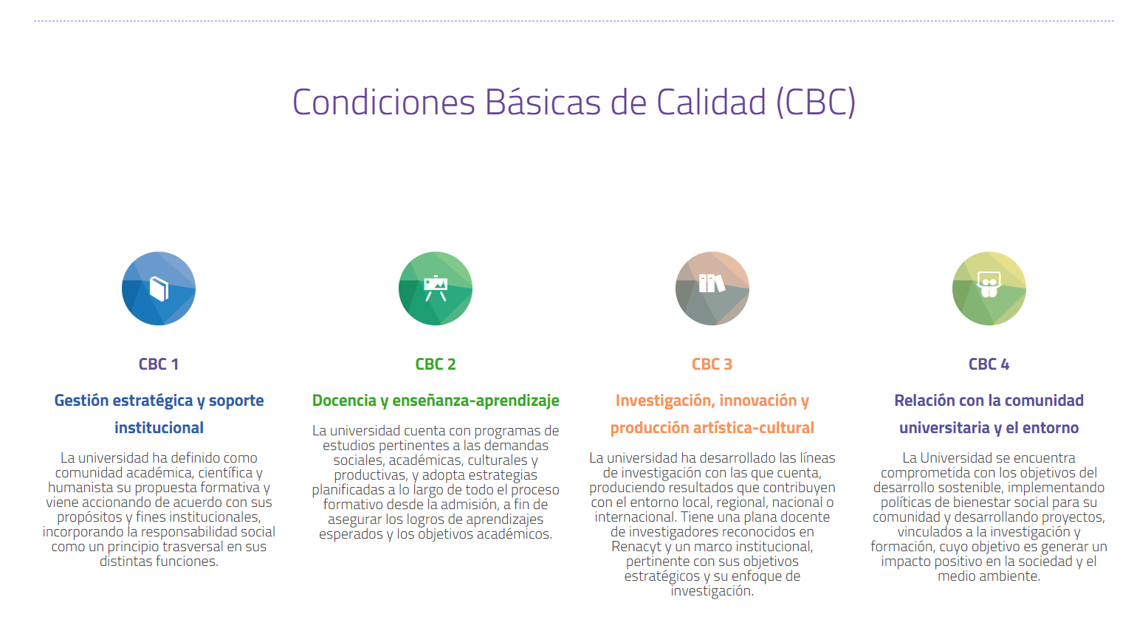

PLAZOS Y PROCEDIMIENTO PARA LA RENOVACIÓN DE LICENCIA INSTITUCIONAL

